**第2章 神经调节**

**章末测试卷**

**（试卷满分100分；时间90分钟）**

**一、选择题（单选题，每题只有一个选项最符合要求，每题2分。共20个小题，共40分）**

1．某研究人员发现：刺激猫支配尾巴的交感神经后可引起尾巴上的毛竖立，同时心脏活动加速；如果将自尾巴回流的静脉结扎，再刺激该交感神经就只能引起尾巴上的毛竖立，而心脏活动不加速。下列对该实验现象的分析，错误的是（　　）

A．猫支配尾巴的交感神经末梢释放的化学物质可由静脉回流至心脏

B．刺激猫支配尾巴的交感神经是刺激反射弧的传入神经

C．实验猫尾巴上的毛竖立，同时心脏活动加速，副交感神经活动减弱

D．副交感神经是传出神经，与交感神经的作用往往相反

【解析】B 根据题意，如果将自尾巴回流的静脉结扎，再刺激该交感神经就只能引起尾巴上的毛竖立，但心脏活动不加速，说明猫支配尾巴的交感神经末梢释放的化学物质可由静脉回流至心脏，A正确；交感神经属于传出神经，刺激猫支配尾巴的交感神经是刺激反射弧的传出神经，B错误；交感神经和副交感神经都是传出神经，但二者对同一器官的支配作用往往相反，故刺激猫支配尾巴的交感神经后可引起尾巴上的毛竖立，同时心脏活动加速，说明交感神经的活动增强，副交感神经活动减弱，C正确、D正确。

2．著名心理学家桑代克曾将一只饥饿的大鼠放在一个箱子中，箱内有一个杠杆能发送食物。在箱内活动过程中，大鼠碰上杠杆，就会获得一份食物。多次意外发生后，大鼠会有意识地按压杠杆获取食物。下列相关叙述错误的是（　　）

A．大鼠有意识地按压杠杆是一种建立在非条件反射基础上的条件反射

B．个体生活过程中非条件反射的数量是无限的，条件反射的数量则是有限的

C．该条件反射的建立，提高了大鼠对外界复杂环境的适应能力

D．撤掉食物引起的条件反射消退，可能使大脑皮层神经元间建立新的联系

【解析】B 大鼠有意识地按压杠杆是一种条件反射，条件反射是建立在非条件反射的基础上，通过学习获得的，A正确;个体生活过程中非条件反射的数量是有限的，条件反射的数量则几乎是无限的，B错误；条件反射是后天获得的，是动物通过神经系统，对外界或内部的刺激作出的有规律的反应，提高了动物应对复杂环境变化的适应能力，C正确;条件反射的消退是一个新的学习过程，可能使大脑皮层神经元间建立新的联系，D正确。

3．屈反射是指由伤害性刺激所产生的肢体回缩的保护性反射。如表是利用青蛙进行的关于屈反射的相关实验记录。下列有关分析错误的是（　　）

|  |  |
| --- | --- |
| 序号 | 实验操作及现象 |
| 实验Ⅰ | 开灯并用0.5%硫酸溶液刺激后肢，发生屈反射 |
| 实验Ⅱ | 只开灯，不用0.5%硫酸溶液刺激，不发生屈反射 |
| 实验Ⅲ | 先开灯，2 s后给予0.5%硫酸溶液刺激，发生屈反射；重复多次后，只开灯不用0.5%硫酸溶液刺激，发生屈反射 |

A．参与实验Ⅰ的神经中枢位于脊髓 B．实验Ⅱ可起对照作用

C．实验Ⅲ中含有条件反射 D．参与实验Ⅲ的神经中枢只位于大脑

【解析】D 屈反射是非条件反射。实验Ⅰ硫酸刺激产生屈反射是非条件反射，其神经中枢位于脊髓，A正确；实验Ⅱ与实验Ⅰ的自变量是是否用硫酸刺激，可知只开灯不发生屈反射，可起对照作用，B正确；实验Ⅲ中重复多次后，条件刺激开灯引起屈反射，通过训练形成，是条件反射，C正确；参与实验Ⅲ条件反射是在非条件反射的基础上建立的，其神经中枢位于大脑皮层和脊髓，D错误。

4．下列关于神经系统的结构与功能的叙述，错误的是（　　）

A．神经系统是由脑、脊髓和与它们相连的神经组成的

B．喝醉酒的人语无伦次，走路歪斜，原因是酒精麻痹了大脑

C．临床上植物人是指只有呼吸和心跳的病人，其肯定没有受损的部位是脑干

D．神经胶质细胞数量较多，参与构成神经纤维

【解析】B 神经系统由脑、脊髓和它们所发出的神经组成，脑和脊髓是神经系统的中枢部分，叫中枢神经系统，A正确；人喝醉酒后，走路摇摇晃晃，站立不稳，这是由于酒精麻痹了小脑；发生语无伦次的现象，这是由于酒精麻痹了大脑皮层的语言中枢，B错误；脑干的功能主要是维持个体生命，包括心跳、呼吸、消化、体温、睡眠等重要生理功能，均与脑干的功能有关，所以植物人是指只有呼吸和心跳而没有其他活动的病人，他肯定没有受损伤的部位是脑干，C正确；神经胶质细胞数量较多，对神经元起到辅助作用，在外周神经系统中，神经胶质细胞参与构成神经纤维，D正确。

5．端午节，小涵与家人一起去爬山，身体得到锻炼的同时也愉悦了身心。爬山过程需要多个系统配合完成，其中起调节作用的系统主要是（　　）

A．运动系统 B．呼吸系统

C．循环系统 D．神经系统

【解析】D 神经系统由中枢神经系统和外周神经系统构成。神经系统控制和调节运动系统的活动，同时也调节人体的各项生理活动。所以，人体的各项生命活动主要受神经系统的调节，D符合题意，ABC不符合题意。

6．下列关于神经细胞的叙述，错误的是（　　）

①神经元的长轴突称为神经②神经系统主要由神经元和神经胶质细胞组成③多数神经元有一个树突和多个轴突④神经元一般包含细胞体、树突和轴突三部分⑤神经元是可以接受刺激，产生信号并传递信号的神经细胞⑥神经胶质细胞对神经元有辅助作用，二者共同完成神经系统的调节功能

A．①③ B．②④ C．③⑤ D．⑤⑥

【解析】A 轴突呈纤维状，外表大都套有一层髓鞘，构成神经纤维，许多神经纤维集结成束，外面包有一层包膜，构成一条神经，①错误；神经系统主要由神经元和神经胶质细胞组成，②正确； 多数神经元有一个长的轴突和多个短的树突，③错误；神经元一般包含细胞体、树突和轴突三部分，④正确；神经元是可以接受刺激，产生信号并传递信号的神经细胞，⑤正确；神经胶质细胞对神经元有辅助作用，二者共同完成神经系统的调节功能，⑥正确。

7．交感神经和副交感神经共同组成了自主神经系统，支配内脏、血管和腺体的活动。下列相关叙述正确的是（    ）

A．它们都包括传入神经和传出神经

B．心跳和呼吸不受意识支配，完全自主

C．当人体安静时，副交感神经活动占据优势

D．它们共同调节同一内脏器官的活动时，作用都是相反的

【解析】C 交感神经和副交感神经都属于外周神经系统的传出神经，A错误；心跳和呼吸不受意识支配，受自主神经控制，但也不是完全自主，B错误；交感神经和副交感神经在不同的状态下对内脏器官的活动所起的作用是不一样的，例如，当人体处于兴奋时，交感神经活动占优势，心跳加快，支气管扩张，胃肠蠕动减弱；当人体处于安静状态时，副交感神经活动占优势，心跳减慢，胃肠蠕动加强，C正确、D错误。

8．下列关于神经元的叙述中，不正确的是（    ）

A．神经元是构成神经系统结构和功能的基本单位

B．神经元由细胞体、树突和轴突组成，细胞体里面含有细胞核

C．神经元包括神经纤维和神经末梢两部分，它在神经组织中大量存在

D．神经元接受刺激后能产生兴奋，并能把兴奋传导到其他神经元

【详解】C 神经元是神经系统结构与功能的基本单位，它由细胞体、树突和轴突等部分构成，细胞体是神经元的膨大部分，里面含有细胞核，轴突呈纤维状，外表大都套有一层髓鞘，构成神经纤维，树突和轴突末端的细小分支叫作神经末梢，AB正确，C错误；神经元的树突用来接受信息并将其传导到细胞体，轴突将信息从细胞体传向其他神经元、肌肉或腺体，即神经元接受刺激后能产生兴奋，并能把兴奋传导到其他神经元，D正确。

9．研究发现，当老年人思维活跃时，他们的大脑中有一类蛋白质含量很高，这些蛋白质可以增强神经元之间的联系。下列相关叙述错误的是（　　）

A．神经元和神经胶质细胞是神经系统结构与功能的基本单位

B．神经元是由胞体、树突和轴突等部分构成的

C．神经胶质细胞广泛分布于神经元之间，其数量比神经元数量多

D．在外周神经系统中，神经胶质细胞参与构成神经纤维表面的髓鞘

【解析】A 神经元是神经系统结构与功能的基本单位，神经胶质细胞不是，A错误；神经元由胞体和突起组成，其中突起包括树突和轴突，B正确；神经胶质细胞广泛分布于神经元之间，其数量为神经元数量的10~50倍，C正确；在外周神经系统中神经胶质细胞可参与构成神经纤维表面的髓鞘，与神经元一起共同参与神经系统的调节，D正确。

10．世界最高级别羽毛球赛事汤尤杯今年落地成都高新区，4月27日中国男队5∶0击败澳大利亚队，取得开门红。完美完成羽毛球运动一系列高难度动作依赖于（    ）

A．单个细胞活动 B．神经细胞独立活动

C．多种细胞独立活动 D．各种分化的细胞密切配合

【解析】D 反射活动的完成需要感受器、传入神经、神经中枢（脊髓）、传出神经、效应器构成的反射弧来完成，因此该活动的完成说明多细胞生物完成复杂生命活动依赖于各种分化的细胞密切合作，D正确、ABC错误。

11．下列关于神经中枢的叙述，错误的是（    ）

A．脊髓、脑干属于中枢神经系统

B．中枢神经系统中有许多不同的中枢

C．小脑受损可导致身体平衡失调

D．位于下丘脑的呼吸中枢是维持生命活动必要中枢

【解析】D 中枢神经系统由脑和脊髓组成，脊髓、脑干属于中枢神经系统，A正确；中枢神经系统中有许多不同的神经中枢。比如脑干中有呼吸中枢，小脑有平衡中枢，下丘脑中有体温调节中枢，水盐平衡调节中枢、与生物节律有关的中枢等，B正确；小脑有平衡中枢，能够协调运动，维持身体平衡。小脑受损可导致身体平衡失调，C正确；下丘脑中没有呼吸中枢，呼吸中枢位于脑干，D错误。

12．体育运动有助于缓解疲惫，运动时心率和胃肠蠕动发生的变化是（    ）

A．副交感神经活动占优势，导致心率加快和胃肠蠕动减弱

B．交感神经活动占优势，导致心率加快和胃肠蠕动加强

C．副交感神经活动占优势，导致心率减慢和胃肠蠕动加强

D．交感神经活动占优势，导致心率加快和胃肠蠕动减弱

【解析】D 当我们进行体育运动时，身体会进入一个兴奋状态，这时交感神经活动会占优势。交感神经系统的激活会导致心率加快，因为它促使心脏加快跳动以供应更多氧气和营养物质到肌肉。同时，交感神经的活动还会减弱胃肠蠕动，因为身体将血液流量重新分配到更重要的部位，如肌肉，以便于运动，ABC错误，D正确。

13．人体生命活动都离不开神经系统的调节和控制，其结构非常复杂。下列有关叙述不正确的是（    ）

A．组成神经系统的细胞主要包括神经元和神经胶质细胞，共同完成调节功能

B．脑神经和脊神经属于外周神经系统，它们都含有传入神经和传出神经

C．支配内脏、血管和腺体的传入神经，它们活动不受意识支配称为自主神经系统

D．交感神经和副交感神经的作用通常相反，兴奋时交感神经活动占据优势

【解析】C 组成神经系统的细胞主要包括神经元和神经胶质细胞，共同完成调节功能，A正确；外周神经系统分布在全身各处，包括与脑相连的脑神经和与脊髓相连的脊神经，它们都含有传入神经（感觉神经）和传出神经（运动神经），B正确；支配内脏、血管和腺体的传出神经，它们活动不受意识支配称为自主神经系统，自主神经系统包括交感神经和副交感神经两部分，C错误；交感神经和副交感神经对同一器官作用通常相反，当人体处于兴奋状态，使交感神经活动占据优势，心跳加快支气管扩张，D正确。

14．下列关于神经调节过程中涉及的“方向”的叙述，错误的是（    ）

A．兴奋在神经纤维上的传导方向与膜内电流方向一致

B．兴奋在神经元上的传导方向可以是树突→细胞体→轴突

C．在神经元之间，神经递质由突触前膜释放并作用于突触后膜

D．在静息电位的形成和恢复过程中，钾离子主要从膜外流向膜内

【解析】D 兴奋在神经纤维上的传导方向与膜内电流方向一致，而与膜外电流方向相反，A正确；若给予树突一个适宜强度的刺激，兴奋可以从树突传到细胞体，再传到轴突，可见兴奋在神经元上的传导方向可以是树突→细胞体→轴突，B正确；在神经元之间，神经递质是由突触前膜以胞吐的方式向突触间隙释放的，然后通过扩散，作用于突触后膜，C正确；静息电位形成和恢复时主要与钾离子外流有关，即由膜内流向膜外，D错误。

15．下图表示青蛙的某反射弧模式图，请据图判断下列叙述不正确的是（    ）

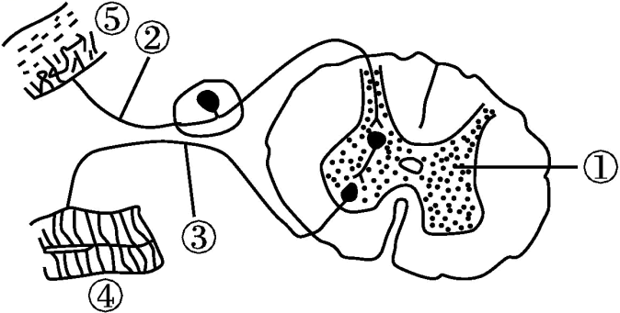

A．该图中，①是神经中枢，②是传入神经，③是传出神经

B．刺激②时，会产生具体效应的结构是④

C．结构④在组成上包括传出神经末梢和它所支配的肌肉或腺体等

D．切断③，刺激②时，会产生具体效应的结构是④

【详解】D 该图中②所在含有神经节，因此②是传入神经，①是神经中枢，③是传出神经，A正确；④为效应器，刺激②时，会产生具体效应的结构是④，B正确；结构④为效应器，在组成上包括传出神经末梢及其所支配的肌肉或腺体，C正确；切断③，刺激②时，兴奋不能传递至④，所以④不会产生具体效应，D错误。

16．乌鸦衔住坚果驻足在红绿灯杆上，等汽车来时扔下坚果，让汽车将坚果碾碎，等红灯亮起时，再飞落地面享受美味。从行为的获得途径看，与此相同的是（　　）

A．蜘蛛织网 B．蚯蚓走迷宫

C．乌贼喷墨 D．母鸡育雏

【解析】B 蜘蛛织网是一种本能行为，是为了捕捉猎物，属于先天性行为，A错误；蚯蚓走迷宫是学习行为，因为它是经过多次尝试和错误后才学会的，即由经验和学习获得的行为，属于学习行为，有利于对环境适应，B正确；乌贼喷墨是先天性行为，是由乌贼体内的遗传物质决定的，是它们生来就具有的一种本能行为。这种行为不会因为环境和经验的改变而丧失，而是乌贼的一种固有防御机制，用于在遇到危险时保护自己，C错误；母鸡育雏是动物生来就有的，由遗传物质决定的行为，所以属于先天性行为，D错误。

17．排尿反射中，脊髓通过交感和副交感神经控制膀胱，大脑皮层也参与调控排尿过程。下列叙述中正确的是（    ）

A．婴儿的大脑皮层发育不够完善，故排尿反射无法发生

B．交感神经兴奋会使得膀胱缩小

C．尿意的形成需要大脑皮层参与，属于条件反射

D．排尿反射的感受器和部分效应器可位于同一器官

【解析】D 婴儿因大脑皮层的排尿反射中枢发育不完善，对排尿的控制能力较弱，但排尿反射仍能可以发生，A错误；副交感神经兴奋时，会使膀胱缩小，促进排尿，交感神经兴奋，不会导致膀胱缩小，B错误；尿意的形成需要大脑皮层参与，但该过程没有完整的反射弧参与，不属于反射，C错误；排尿反射是膀胱储存足够的尿液后由逼尿肌主动收缩造成的。膀胱含有排尿反射的感受器，也含有逼尿肌等效应器，因此排尿反射的感受器和部分效应器可位于同一器官，D正确。

18．生活中有这么一种现象：没有吃过酸梅的人，看到酸梅时不会分泌唾液；吃过酸梅的人，看到甚至听到别人说起酸梅时，就会分泌唾液。下列关于上述现象的叙述，错误的是（    ）

A．吃酸梅时产生酸甜感觉属于非条件反射

B．酸梅的色泽引起机体分泌唾液的反射需要大脑皮层参与

C．吃酸梅分泌唾液和看到酸梅分泌唾液所对应的感受器不同

D．该现象说明条件反射建立在非条件反射的基础之上

【解析】A 吃酸梅时产生酸甜感觉没有经过完整的反射弧，缺少传出神经和效应器，不属于反射，A错误；酸梅的色泽引起机体分泌唾液的反射属于条件反射，需要大脑皮层的参与，B正确；吃酸梅分泌唾液的感受器位于口腔，而看到酸梅分泌唾液的感受器位于眼睛，C正确；条件反射是建立在非条件反射基础之上的，非条件反射和无关刺激结合可以形成条件反射，D正确。

19．给狗喂食会引起唾液分泌（非条件反射），但单独的铃声刺激不会。若每次在铃声后即给狗喂食，这样多次结合后，狗一听到铃声就会分泌唾液（条件反射建立）。如果之后只出现铃声而没有食物，则铃声引起的唾液分泌量会逐渐减少，最后完全没有（条件反射消退）。下列叙述正确的是（　　）

①条件反射的建立说明铃声由非条件刺激转化为了条件刺激

②条件反射的建立和消退都是学习的过程，都需要大脑皮层参与

③条件反射的消退是由于在中枢神经系统系统内产生了抑制性效应的结果

④铃声引起唾液分泌的反射弧和食物引起味觉属于不同的反射

A．②③ B．①④ C．①③ D．②④

【解析】A 条件反射的建立说明铃声由无关刺激转化为了条件刺激，①错误；条件反射是在非条件反射的基础上形成的，需要大脑皮层的参与，条件反射没有得到强化会逐渐消退，条件反射的消退使得动物获得了两个刺激间新的联系，是一个新的学习过程，需要大脑皮层的参与，②正确；条件反射的消退不是条件反射的简单丧失，而是神经中枢把原先引起兴奋性效应的信号转变为产生抑制效应的信号，使得条件反射逐渐减弱甚至消失，③正确；食物引起味觉没有经过完整的反射弧，不属于反射，而铃声引起唾液分泌属于条件反射，④错误。

20．5-羟色胺（5-HT），是一种兴奋性神经递质，在大脑中扮演着调节情感、情绪和行为的关键角色。研究表明，抑郁症患者的5-羟色胺水平通常较低，这可能是由于5-羟色胺的合成、释放或再摄取过程出现了问题。下列叙述错误的是（　　）

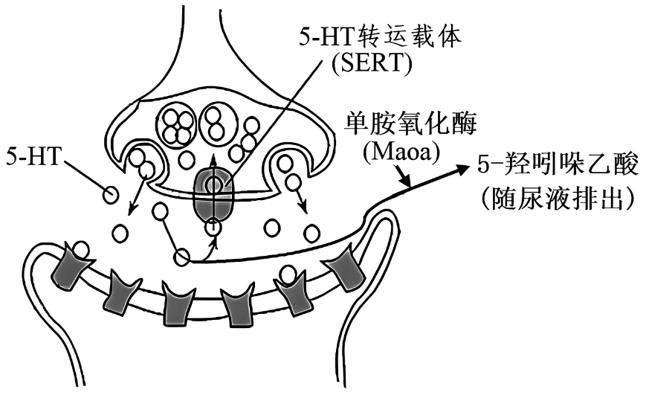

A．抑制5-HT转运载体的转运，减少其被转运回收，可达到抗抑郁的作用

B．5-HT通过突触小泡运输到突触前膜，高尔基体是细胞内囊泡运输的枢纽

C．5-HT 与突触后膜特异性受体结合后，会引起钠离子通道开启，钠离子大量内流

D．MAOID （单胺氧化酶抑制剂） 通过促进5-HT被降解，减少突触间隙中5-HT积累

【解析】D 抑郁症患者的5-羟色胺水平通常较低，而通过抑制5-HT转运载体的转运，减少其被转运回收，可以提高5-羟色胺的水平，从而可达到抗抑郁的作用，A正确；借助于膜的流动性，5-HT通过突触小泡运输到突触前膜与其融合，分泌到突触间隙，高尔基体是细胞内囊泡运输的枢纽，B正确；5-HT 与突触后膜特异性受体结合后，会引起钠离子通道开启，钠离子大量内流，引起下一个神经元兴奋，C正确；MAOID （单胺氧化酶抑制剂） 通过抑制单胺氧化酶的活性，抑制5-HT被降解，增加了突触间隙中5-HT含量，D错误。

**二、选择题（每题有2-3个选项符合要求，每题4分。共5个小题，共20分。选对但选不全的2分，有选错的得0分）**

21．研究发现，大脑中反奖赏中心——外侧缰核（LHb）区神经元的异常活动是抑郁情绪的来源。在压力和恐惧等刺激下，LHb神经元会簇状放电（发放连续高频的动作电位），对下游“奖赏”脑区产生抑制，从而使人出现抑郁情绪，部分机制如图所示。LHb神经元细胞膜上的T型钙通道、NMDAR通道对引发簇状放电至关重要，NMDAR能改变细胞膜对Ca2+的通透性。下列分析正确的是（　　）

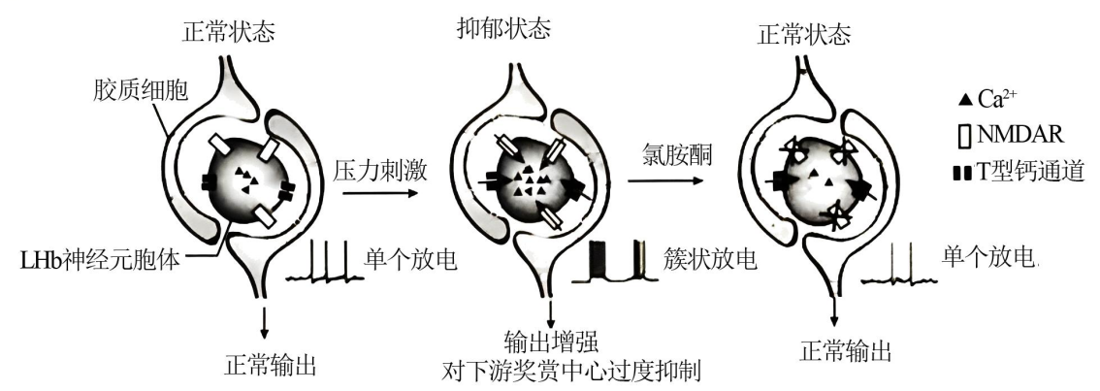

A．在压力刺激下，抑郁症模型小鼠LHb神经元的兴奋性会增强

B．在压力刺激下，LHb神经元细胞膜上的T型钙通道的开放性增强

C．在压力刺激下，LHb神经元簇状放电抑制下游奖赏中心，使抑郁风险增大

D．氯胺酮能抑制NMDAR通道使进入L。Hb神经元的Ca2+减少，从而加重抑郁

【解析】ABC 在压力刺激条件下，抑郁症模型小鼠LHb神经元会产生连续高频的动作电位，LHb神经元兴奋性增强，A正确；在压力刺激下，LHb神经元细胞膜上的T型钙通道和NMDAR通道开放性增强，使进入细胞的Ca2+增多，B正确；根据题意可知，在压力刺激下，LHb神经元簇状放电抑制下游奖赏中心，从而使人出现抑郁情绪，故可使抑郁风险增大，C正确；氯胺酮可能抑制NMDAR通道，使内流进入LHb神经元的Ca2+减少，能有效缓解抑郁，D错误。

22．神经细胞间的突触联系往往非常复杂。下图为大鼠视网膜局部神经细胞间的突触示意图。当BC末梢有神经冲动传来时，甲膜内的突触小泡释放谷氨酸，与乙膜上的谷氨酸受体结合，使GC兴奋，诱导其释放内源性大麻素，内源性大麻素与甲膜和丙膜上的大麻素受体结合，发生相应的作用。据此分析，相关的叙述不正确的是（    ）

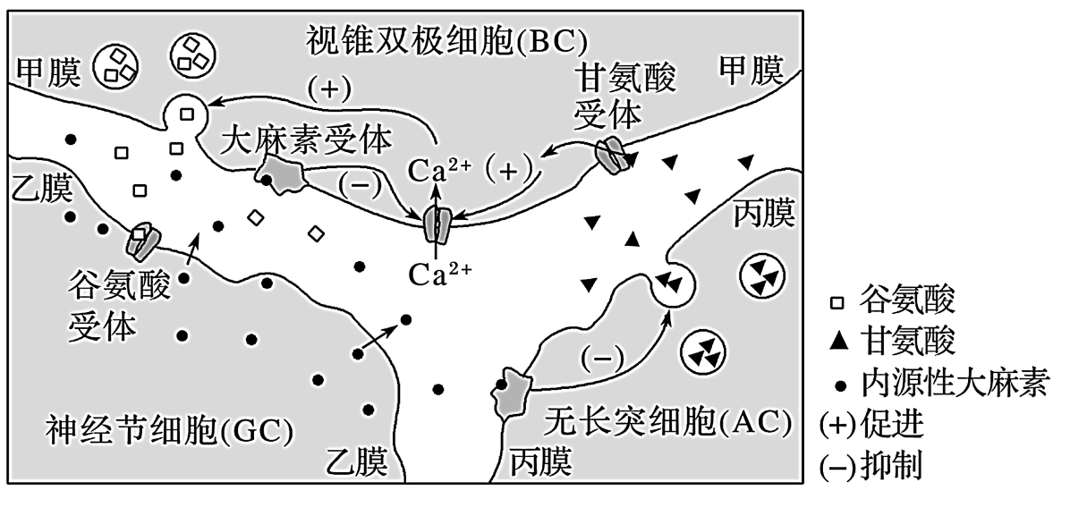

A．无长突细胞与视锥双极细胞之间突触的突触前膜为甲膜

B．甘氨酸与Ca2+既是细胞内液的成分又是内环境的组成成分

C．内源性大麻素作用于甲膜，会引起神经节细胞膜上谷氨酸受体结合的谷氨酸增多

D．内源性大麻素作用于丙膜，进而使甘氨酸受体活化程度降低致Ca2+通道活性下降

【解析】AC 由图可知，无长突细胞释放的甘氨酸与视锥双极细胞上的甘氨酸受体结合，两者之间形成的突触为突触前膜是丙膜，突触后膜是甲膜，A错误；由图可知，谷氨酸、甘氨酸、Ca2+从相关细胞中释放到突触间隙（组织液），它们既是细胞内液的成分又是内环境的组成成分，B正确；据图可知，内源性大麻素与甲膜上的大麻素受体结合后，可抑制甲膜表面的Ca2+通道的开放，使Ca2+内流减少，进而使BC释放的谷氨酸减少，神经节细胞膜上谷氨酸受体结合的谷氨酸减少，C错误；据图可知，GC释放的内源性大麻素与丙膜上的大麻素受体结合后，会抑制AC中甘氨酸的释放，使甲膜上的甘氨酸受体活化程度降低，进而导致Ca2+通道活性下降，D正确。

23．以下关于人脑的高级功能的叙述，正确的是（    ）

A．大脑皮层言语区中V区发生障碍，不能看懂文字

B．语言功能是人脑特有的高级功能

C．学习和记忆都属于脑的高级功能

D．短期记忆与新突触的建立有关

【解析】ABC 语言功能是人脑特有的高级功能，它包括与语言、文字相关的全部智力活动，涉及人类的听、写、读、说。当大脑皮层言语区中V区发生障碍，不能看懂文字，A正确；语言功能是人脑特有的高级功能，它包括与语言、文字相关的全部智力活动，涉及人类的听、写、读、说。B正确；学习和记忆是脑的高级功能之一。学习是神经系统不断接受刺激，获得新的行为、习惯和积累经验的过程。记忆则是获得的经验进行贮存和再现，C正确；短期记忆主要与神经元的活动及神经元之间的联系有关；长期记忆可能与新突触的建立有关，D错误。

24．《中国科学报》报道，美国科学家的一项研究发现，当老年人保持活跃时，他们的大脑中会更多含有一类蛋白质，这些蛋白质可以增强神经元之间的联系，从而保持健康的认知（感觉、知觉、记忆、思维、想象和语言等）。下列相关叙述中正确的是（    ）

A．神经元是由细胞体，树突和轴突等部分构成

B．神经胶质细胞广泛分布于神经元之间，其数量为神经元数量的10~50倍

C．在外周神经系统中，神经胶质细胞参与构成神经纤维表面的髓鞘

D．神经元和神经胶质细胞是神经系统结构与功能的基本单位

【解析】ABC 神经元由细胞体和突起组成，其中突起包括树突和轴突，A正确；神经胶质细胞广泛分布于神经元之间，其数量为神经元数量的10~50倍，神经元是神经系统结构和功能的基本单位，神经胶质细胞对神经元起着保护、支持、营养和修复的功能，B正确；在外周神经系统中神经胶质细胞可参与构成神经纤维表面的髓鞘，与神经元一起共同参与神经系统的调节，C正确；神经元是神经系统结构与功能的基本单位，D错误。

25．科研人员用去除脑但保留脊髓的蛙（称为脊蛙）为材料进行反射活动实验，用适宜浓度的稀硫酸刺激脊蛙的左后肢的趾部，可观察到该后肢出现屈腿反射。下图是脊蛙在未受刺激时，将一电位计的一极置于其传出神经纤维的膜外，另一极置于膜内后指针的位置。以下相关说法，正确的是（　　）（注：指针由图示位置偏转再复位算偏转一次）

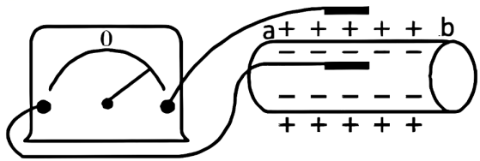

A．图中指针所示数值可表示该传出神经纤维上静息电位的大小

B．用针破坏脊髓后，刺激脊蛙的左后肢的趾部，该后肢不能发生屈腿反射；

C．如果刺激的是传出神经，该后肢还能发生屈腿反射

D．若以适宜强度的电刺激先后作用于图中的a点和b点，则可观察到电位计的指针出现两次方向相反的偏转

【解析】AB 电表两电极分别置于神经纤维膜的内侧和外侧，两电极分别位于细胞膜两侧相同位置，测得的是静息电位，图中指针所示数值可表示该传出神经纤维上静息电位的大小，A正确；用针破坏脊髓后，由于屈腿反射弧的神经中枢受到破坏，刺激脊蛙左后肢的趾部，该后肢不能发生屈腿反射，B正确；传出神经直接连接效应器，刺激传出神经，相关效应器会产生反应但不能称为反射，因为没有经过完整的反射弧，C错误；若以适宜强度的电刺激先后作用于图中的a点和b点，则可观察到电位计的指针出现两次方向相同的偏转，D错误。

**三、非选择题（共5个小题，满分40分）**

26．第33届夏季奥林匹克运动会，将于2024年7月26日举办。中国代表队的运动员们整装待发，相信他们一定能在本次比赛中取得优异的成绩。请结合所学知识，回答下列问题。

(1)当运动员全神贯注进行比赛时， （填“交感神经”或“副交感神经”）活动占据优势。交感神经和副交感神经对同一器官的调节作用通常是 的，这对机体来说有何意义？ 。

(2)听到发令枪声运动员立刻起跑，这一过程属于 反射。目前国际田联实行“零抢跑”规定，将运动员起跑反应时间少于0.1s视为抢跑，这是因为 。

(3)运动健儿在室外参加比赛时，由于运动量大，机体产热增加、此时皮肤中的 兴奋，该兴奋传递至 ，通过机体的调节实现产热和散热的平衡，从而维持体温的相对稳定。

(4)兴奋剂是运动禁用药物的统称，它具有增强人的兴奋程度、提高运动速度等作用，为了维护比赛的公平，保护参赛者的身心健康，运动比赛禁止使用兴奋剂。兴奋剂的作用位点往往是突触，尝试分析兴奋剂的作用机理： （答2点即可）

【解析】（1）自主神经系统由交感神经和副交感神经两部分组成。当人体处于兴奋状态时（例如运动员全神贯注进行比赛时），交感神经活动占据优势，而人处于安静状态时，副交感神经活动则占据优势。交感神经和副交感神经对同一器官的调节作用通常是相反的，犹如汽车的油门和刹车，可以使机体对外界刺激作出更精确的反应，使机体更好地适应环境的变化。

（2）听到发令枪声运动员立刻起跑，这是运动员出生后在生活过程中通过学习和训练而形成的条件反射。反射活动需要经过完整的反射弧才能实现，由于人类听到声音到做出起跑反应需要经过反射弧的各个结构，完成这一反射活动所需要的时间至少是0.1秒，所以目前国际田联实行“零抢跑”规定，将运动员起跑反应时间少于0.1s视为抢跑。

（3）运动健儿在室外参加比赛时，由于运动量大，机体产热增加，此时皮肤中的热觉感受器兴奋，该兴奋通过有关传入神经传递至下丘脑体温调节中枢，通过机体的调节实现产热和散热的平衡，从而维持体温的相对稳定。

（4）兴奋在两个神经元之间的传递是通过突触完成的，当兴奋传到神经末梢时，突触前膜内的突触小泡释放的神经递质，经扩散通过突触间隙与突触后膜上的受体结合，引发突触后膜电位变化，信号就通过突触传递从一个神经元传递到另一个神经元。随后,神经递质会与受体分开，并迅速被降解或回收进细胞，以免持续发挥作用。兴奋剂具有增强人的兴奋程度、提高运动速度等作用，其作用位点往往是突触，据此可推知兴奋剂的作用机理是：提高神经递质的合成和释放速率；影响分解神经递质的酶的活性；抑制神经递质的回收。

【答案】(1)交感神经 相反 可以使机体对外界刺激作出更精准的反应，使机体更好地适应环境的变化 (2)条件反射 人类听到声音到做出起跑反应需要经过反射弧的各个结构，完成这一反射活动所需要的时间至少是0.1秒 (3)热觉感受器 下丘脑体温调节中枢

(4)提高神经递质的合成和释放速率；影响分解神经递质的酶的活性；抑制神经递质的回收

27．韦伯兄弟2人用电刺激青蛙的迷走神经，发现青蛙心跳突然减慢；刺激终止后的短暂时间内，青蛙心脏又重新恢复到刺激之前的心跳频率。用猫、犬及兔等动物做该实验，实验结果均相同。请回答问题：

(1)迷走神经属于 (填“交感神经”或“副交感神经”)。活体青蛙体内迷走神经兴奋时心跳突然减慢的同时还可能出现的现象是 。

(2)对于韦伯兄弟的实验结果，有人提出一种假说：迷走神经可能通过某种化学物质将兴奋传递给了心脏细胞。现有完整蛙心、任氏液(相当于蛙内环境中的组织液)、心率测量仪、滴管、导管等，请设计实验验证该假说。实验思路： 。预测结果： 。

(3)在蛙的坐骨神经一腓肠肌标本中，刺激坐骨神经，发现腓肠肌收缩，该收缩 (填“是”或“不是”)反射，你的依据是 。

(4)1932年戴尔证明能使蛙心心跳减慢的化学物质是乙酰胆碱，后来他又发现乙酰胆碱 可使去掉神经支配的骨骼肌收缩，同一神经递质作用的效果不同，你认为可能的原因是 。

【解析】（1）刺激青蛙的迷走神经，心跳减慢，说明迷走神经属于副交感神经。当刺激副交感神经后，除了心跳减慢，还会引起的现象是：胃肠的蠕动和消化腺的分泌会加强。

（2）该实验是验证迷走神经可能通过某种化学物质将兴奋传递给了心脏细胞。实验思路为：将两个蛙心分别置于等量的任氏液中，记为A、B，刺激A组中支配蛙心的迷走神经，测量A组蛙心的心率；然后从A组蛙心任氏液中取一些液体注入B组的任氏液中，测量B组蛙心的心率。预测结果为A组蛙心的心率减慢，B组蛙心的心率也减慢。

（3）完整的反射弧包括感受器、传入神经、神经中枢、传出神经、效应器。在蛙的坐骨神经一腓肠肌标本中，刺激坐骨神经，发现腓肠肌收缩，该收缩不是反射，因为没有完整的反射弧。

（4）同一神经递质作用的效果不同，可能的原因是神经递质作用的受体不同，所起的作用也不同。

【答案】(1)副交感神经 胃肠的蠕动和消化腺的分泌会加强

(2)将两个蛙心分别置于等量的任氏液中，记为A、B，刺激A组中支配蛙心的迷走神经，测量A组蛙心的心率；然后从A组蛙心任氏液中取一些液体注入B组的任氏液中，测量B组蛙心的心率。 A组蛙心的心率减慢，B组蛙心的心率也减慢。

(3)不是 该过程没有完整的反射弧

(4)神经递质作用的受体不同

28．2021年诺贝尔生理学或医学奖获得者David J. Julius发现了产生痛觉的细胞信号机制。辣椒素受体TRPVI是感觉神经末梢上的非选择性阳离子通道蛋白，辣椒素和43℃以上的高温等刺激可将其激活，并打开其通道，激活机理如图所示。请回答下列问题：

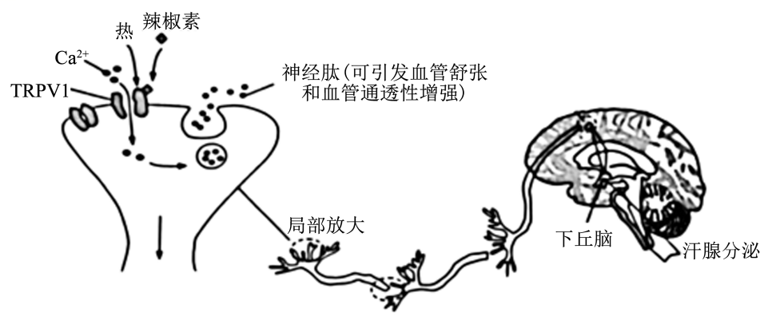

(1)由图可知，食用辣椒时，辣椒素与位于感觉神经末梢的TRPV1结合，导致图中所示的离子通道打开，产生动作电位，兴奋处的膜内电位变化为 ，最终兴奋传至 ，产生热、痛感，即辣觉。

(2)据图分析，吃辣椒时人们往往脸红出汗、心跳加快，通过 （填“交感”或“副交感”）神经活动引起心跳加快，其中脸红还与 的释放增加有关。

(3)某同学吃到较辣食物后吐出，这个过程中其体内的神经纤维上的神经冲动是 （填“单向”或“双向”）的。

(4)研究发现，辣椒素能促进家兔产生胰岛素，为研究辣椒素是否只通过TRPV1发挥该作用。请使用下列的实验条件简要写出实验设计思路并预期实验结果。实验条件：生理状态（含空腹血糖浓度）相同的健康家兔若干只，普通饲料，辣椒素，4-叔丁基环己醇（TRPV1抑制剂，不影响血糖浓度），胰岛素定量检测仪。

实验思路： 。

预期结果： 。

【解析】（1）由图可知，食用辣椒时，辣椒素与位于感觉神经末梢的TRPV1结合，导致图中所示的离子通道打开，产生动作电位，此时兴奋处的膜内电位变化为由负电位变成正电位，最终兴奋传至大脑皮层，产生热、痛感，即辣觉，机体所有感觉的形成都是在大脑皮层产生的。

（2）据图分析，吃辣椒时人们往往脸红出汗、心跳加快，通过交感神经活动引起心跳加快，其中脸红还与神经肽的释放增加有关，因为神经肽会引发血管舒张和血管通透性增强，进而表现脸红。

（3）某同学吃到较辣食物后吐出，这个反射过程中其体内的神经纤维上的神经冲动是单向的，这是由于反射弧中突触结构表现为兴奋单向传递决定的。

（4）研究发现，辣椒素能促进家兔产生胰岛素，为研究辣椒素是否只通过TRPV1发挥该作用。本实验的目的是探究辣椒素起作用是否只通过TRPV1实现，因此该实验的自变量为是否含有TRPV1，或者TRPV1的作用是否被抑制，因变量是胰岛素含量变化，根据题意可知，使用辣椒素后，胰岛素分泌增多，若辣椒素只通过TRPV1发挥该作用，则使用TRPV1抑制剂后再用辣椒素，则胰岛素含量不会上升，为此实验思路如下：

①分组编号：将相同的健康的家兔随机均分为甲、乙、丙三组；

②甲组饲喂适量的普通饲料（空白对照），乙组饲喂添加一定量辣椒素的等量普通饲料（条件对照），丙组饲喂添加等量辣椒素和4-叔丁基环己醇的等量普通饲料（实验组）；

③一段时间后测定各组家兔胰岛素的含量，求出平均值并作比较。

预期结果：

①若乙组胰岛素的含量大于丙组（在TRPV1功能正常的情况下辣椒素起到了作用），且丙组胰岛素的含量等于甲组（在TRPV1功能被抑制情况下辣椒素无法起作用），推测食用辣椒素只通过TRPV1受体发挥作用；

②若乙组胰岛素的含量大于丙组，且丙组胰岛素的含量大于甲组（说明在TRPV1功能被抑制情况下辣椒素依然能起到一定的作用），推测食用辣椒素不只通过TRPV1受体发挥作用

【答案】(1)由负电位变成正电位 大脑皮层 (2)交感 神经肽 (3)单向

(4)实验思路：①将相同的健康的家兔随机均分为甲、乙、丙三组；

②甲组饲喂适量的普通饲料，乙组饲喂添加一定量辣椒素的等量普通饲料，丙组饲喂添加等量辣椒素和4-叔丁基环己醇的等量普通饲料；

③一段时间后测定各组家兔胰岛素的含量。 预期结果：①若乙组胰岛素的含量大于丙组，且丙组胰岛素的含量等于甲组，推测食用辣椒素只通过TRPV1受体发挥作用；②若乙组胰岛素的含量大于丙组，且丙组胰岛素的含量大于甲组，推测食用辣椒素不只通过TRPV1受体发挥作用

29．Ⅰ有资料表明含铅多的食物如罐装饮料、烧烤等进入人体后，会造成人体铅中毒，严重时会影响青少年的学习记忆。科研人员为验证铅对大鼠神经系统的毒害作用。设计了以下实验思路：

①将生长状况和体重一致的大鼠随机平均分成4组；

②A、B、C组每天灌胃等量1g/L、2g/L、3g/L用蒸馏水配制的醋酸铅溶液2次, D组作为对照组，每天 ；

③各组按上述处理2个月，其他条件相同且适宜；

④2个月后测定大鼠的学习记忆能力和脑组织中乙酰胆碱酯酶(AChE)活性并记录，并对实验数据进行统计分析。

(1)步骤②中应该填写的内容是 。

(2)大鼠的学习记忆能力测定方法用“水迷宫实验”：让大鼠从入水点入水，训练其寻找水面下隐蔽平台(池水黑色，大鼠无法看到平台)，重复训练4天后撤去平台，通过测定大鼠从入水点到达原平台水域的时间。

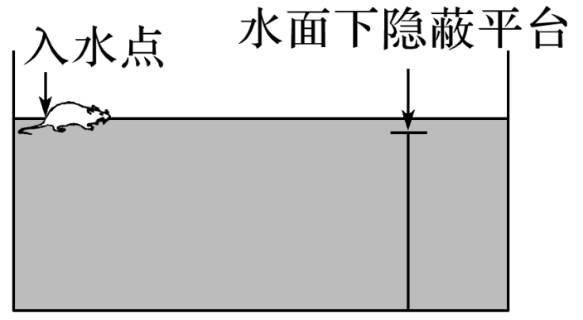

水迷宫实验中，重复训练可使短期记忆转化为长期记忆，以此强化不同神经元之间建立新的 (填结构名称)。大鼠从入水点到达原平台水域的时间越 ，说明大鼠学习记忆能力越强。若实验中水的温度明显小于大鼠体温，则小鼠通过分泌 (填两种激素名称)增强，调节细胞代谢，使机体产能增加。

(3)乙酰胆碱酯酶(AChE)活性高低，也可以间接说明学习记忆能力强弱。AChE可将乙酰胆碱(ACh)水解为胆碱和乙酸，胆碱易通过一定方式被测定，以此信息，AChE 活性可通过测定 表示。乙酰胆碱是与学习、记忆有关的化学递质，乙酰胆碱会与突触后膜上的相应的受体结合，引起突触后膜发生去极化、 的动作电位变化过程。

(4)结果发现随施加的醋酸铅浓度增大，大鼠学习记忆能力越来越差，同时 AChE 活性也越来越低。以“从入水点到达原平台水域的时间”和“AChE活性”为检测指标，请用柱形图表示本实验的预期结果 。

II多方报道称，雌激素能改善动物记忆，为探究其可能机理，某研究团队利用大鼠继续进行试验，研究数据如下表，请回答下列相关问题：

|  |  |  |  |  |
| --- | --- | --- | --- | --- |
| 组别 | 处理 | BDNF mRNA (相对值) | BDNF (相对值) | 记忆水平 |
| A | 假手术 | 100 | 100 |  |
| B | 切除卵巢 | 35 | 33 |  |
| C | 切除卵巢， 注射雌激素 | 98 | 99 |  |

(注：BDNF 是一种脑源性神经营养因子，具有神经营养作用。“+”越多表示记忆水平越高)

(5)动物体内雌性激素的分泌需要依赖 调控轴的控制。

(6)BDNF是体内含量最多的神经营养因子，主要是由神经元和 分泌产生，它通过与受体—离子通道复合体结合，可能会导致神经元钙离子通道开放，钙离子进入胞内，促进突触小泡与 融合，释放兴奋性神经递质，易产生兴奋，从而促进学习记忆。

(7)综合上述研究结果，推测雌激素改善记忆的可能机理是：

【解析】（1）由题意可知，该实验的目的是验证铅对大鼠神经系统的毒害作用，实验设计遵循对照原则和单一变量原则，根据单一变量原则可知，A、B、C组每天灌胃等量1g/L、2g/L、3g/L用蒸馏水配制的醋酸铅溶液2次，则D组作为对照组，未排除无关变量对实验结果的干扰，每天灌胃等量的用蒸馏水2次。

（2）短期记忆主要与神经元的活动及神经元之间的联系有关，长期记忆可能与新突触的建立有关，重复训练可使短期记忆转化为长期记忆，以此强化不同神经元之间建立新的突触。大鼠从入水点到达原平台水域的时间越短，说明大鼠学习记忆能力越强，这是因为较短的时间意味着大鼠能够更快地找到隐藏的平台，从而显示出更好的学习和记忆能力。若实验中水的温度明显小于大鼠体温，则小鼠通过分泌甲状腺激素和肾上腺素增多，调节细胞代谢，使机体产能增加。

（3）由题意可知，乙酰胆碱酯酶（AChE）活性高低，也可以间接说明学习记忆能力强弱。AChE可将乙酰胆碱（ACh）水解为胆碱和乙酸，胆碱易通过一定方式被测定，以此信息，AChE活性可通过测定单位时间内胆碱的增加量表示。乙酰胆碱是与学习、记忆有关的化学递质，乙酰胆碱会与突触后膜上的相应的受体结合，引起突触后膜发生去极化、反极化的动作电位变化过程。

（4）根据实验结果``随施加的醋酸铅浓度增大，大鼠学习记忆能力越来越差，即大鼠从入水点到达原平台水域的时间越来越长，同时AChE活性也越来越低''可知，用柱形图表示本实验的预期结果为：

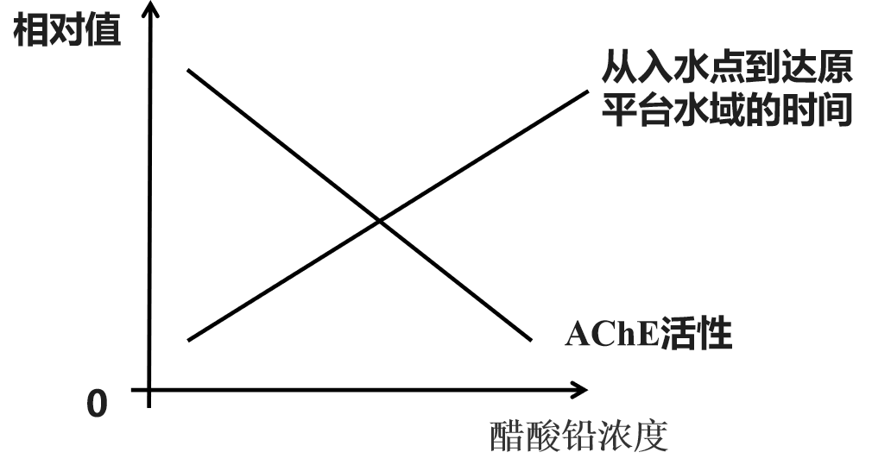

（5）雌性激素分泌的调节：下丘脑通过释放促性腺激素释放激素，来促进垂体合成和分泌促性腺激素，促性腺激素则可以促进卵巢的活动，合成和释放雌性激素，即动物体内雌性激素的分泌需要依赖下丘脑-垂体-性腺调控轴的控制。

（6）BDNF是一种脑源性神经营养因子，主要由神经元和神经胶质细胞分泌产生。它通过与受体-离子通道复合体结合，可能会导致神经元钙离子通道开放，钙离子进入胞内。这种钙离子的流入会促进突触小泡与突触前膜融合，释放兴奋性神经递质，进而使得神经元更容易产生兴奋，从而促进学习记忆。

（7）综合上述研究结果，可以推测雌激素改善记忆的可能机理是：雌激素通过某种方式刺激神经元和神经胶质细胞产生BDNF，即增强BDNF基因表达，产生更多的BDNF，进而通过受体-离子通道复合体促进钙离子进入神经元，从而增强突触小泡与突触前膜的融合，释放更多的兴奋性神经递质，使得神经元更容易产生兴奋，从而提高学习记忆能力。

【答案】(1)灌胃等量的用蒸馏水2次

(2)突触 快 肾上腺素和甲状腺激素

(3)单位时间内胆碱的生成量 反极化

(4)

(5)下丘脑-垂体-性腺

(6)神经胶质细胞 突触前膜

(7)雌激素通过增强BDNF基因表达，产生更多的BDNF以促进兴奋的传递，从而改善提高记忆水平

30． 2021年11月, 中国教育部将抑郁症筛查纳入学生健康体检内容，建立学生心理健康档案。抑郁症是一种常见的精神障碍性疾病，临床表现为情绪低落、悲观、认知功能迟缓等症状。通常认为，突触间隙中的5-HT 浓度过低会导致机体出现持续的消极情绪，进而引发抑郁症。图1所示为神经系统中5-HT的释放及代谢过程。

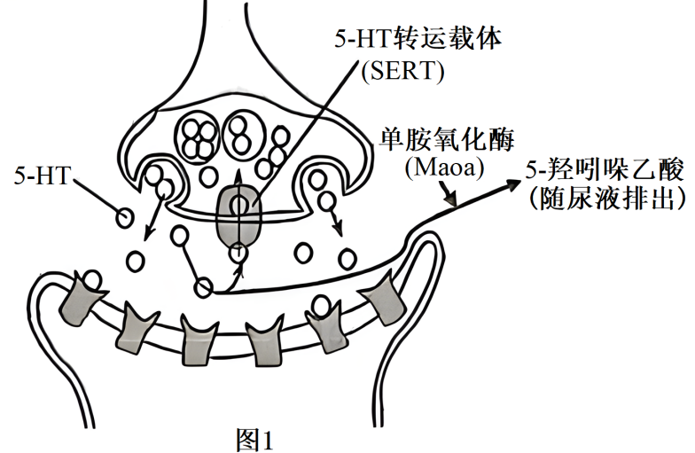

(1)5-HT 通过胞吐方式释放，并与突触后膜上的特异性受体结合，引发突触后膜产生动作电位。该过程体现了细胞膜的 功能。若突触后膜上的特异性受体与体内抗体结合无法发挥作用，从而引发疾病。从免疫学角度分析，该病属于 。

(2)结合图1所示过程分析，抑郁症患者体内的5-HT 含量明显低于正常水平的原因可能是    (至少答两点)。

(3)释放5-HT 的神经元主要聚集在大脑的中缝核部位，为进一步探究突触间隙中的5-HT 含量下降的原因，研究人员利用抑郁症模型鼠进行了实验，结果如表所示：

|  |  |  |  |
| --- | --- | --- | --- |
| 组别 | 数量 | 中缝核miR-16 相对含量 | 中缝核 SERT 相对含量 |
| 对照组 | 10只 | 0.84 | 0.59 |
| 模型组 | 10只 | 0.65 | 0.99 |

(注: miR-16是一种非编码 RNA, 可与靶基因 mRNA 结合, 导致 mRNA 降解; SERT是一种回收突触间隙中的5-HT的转运蛋白)

由表中的结果分析抑郁症患者突触间隙中的5-HT 含量下降的原因是 。

(4)《神农本草经》中提到人参有“安精神，定魂魄之功效”。研究者展开了人参有效成分人参皂苷(Rg)能否抗抑郁的研究，采用慢性温和不可预见性刺激(CUMS)的方法建立大鼠抑郁症模型，将氟西汀(一种抗抑郁药物)和Rg分别溶于双蒸水制成溶液进行灌胃，用强迫游泳的行为学方法来检测大鼠的抑郁行为学变化。结果如下表(动物在水中的不动时间可评价抑郁程度)：

|  |  |  |
| --- | --- | --- |
| 组别 | 处理 | 动物在水中的不动时间(秒) |
| 1 | 不用 CUMS 处理 | 82±15 |
| 2 | CUMS | 123±11 |
| 3 | CUMS+氟西汀  10mg/Kg | 92±28 |
| 4 | CUMS+Rg10mg/Kg | 63±29 |

根据实验结果推测在已有氟西汀的情况下，Rg有没有作为抗抑郁中药的研究前景 (选填“有”或“没有”), 并说明理由: 。

(5)单胺氧化酶(Maoa) 是5-HT 的降解酶。研究发现黑色素瘤小鼠的细胞毒性 T细胞中 Maoa基因异常高表达。为探明 Maoa基因表达与细胞毒性T细胞活性的关系，进行了如图2实验。结果显示Maoa基因敲除小鼠的肿瘤体积显著小于野生型小鼠，说明Maoa 基因表达会 ，从而 (增强/减弱)免疫系统的 功能。

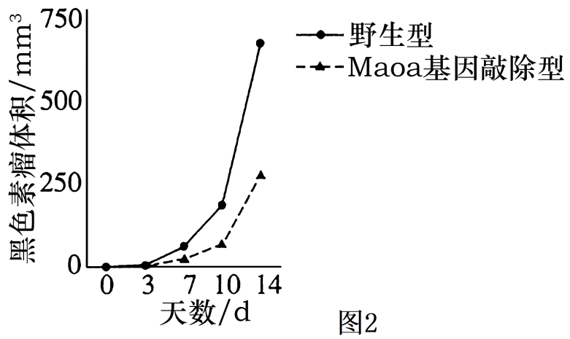

【解析】（1）5-HT 通过胞吐方式释放，并与突触后膜上的特异性受体结合，引发突触后膜产生动作电位，5-HT 为神经递质，可传递信息，即体现了细胞膜控制物质进出细胞和进行细胞间信息交流的功能。自身抗体攻击自身的细胞引起的疾病为自身免疫病。

（2）5-HT 的去路有3个，如果单胺氧化酶数量增多或酶活性增强导致分解能力增强，分解为5-羟吲哚乙酸随尿液排出体外，5-HT含量会减少；5-HT转运载体（SERT）数量增多或活性增强导致突触前膜摄取5-HT的能力增强，5-HT含量也会降低，除此之外突触小体合成5-HT能力减弱或者突触小体中高尔基体受损导致分泌5-HT能力减弱，都能导致抑郁症患者体内的5-HT 含量明显低于正常水平。

（3）由表中的结果可知，抑郁症患者（模型组）中缝核miR-16 相对含量低，miR-16可与靶基因 mRNA 结合, 导致 mRNA 降解，核miR-16 相对含量低使靶基因mRNA 降解减少，mRNA 含量增加，导致抑郁症患者（模型组）突触间隙中缝核SERT相对含量高，5-HT的回收量增加，造成突触间隙中5-HT含量下降，进而导致兴奋在突触间的传递受到影响，表现为抑郁。

（4）本实验目的是研究人参有效成分人参皂苷（Rg）能否抗抑郁，则实验的自变量是Rg，故该实验的对照组是1、2、3，实验组为4组。分析实验结果显示，3、4组与2组相比，大鼠不动时间明显缩短，说明人参皂苷可抗抑郁，4组与3组比较说明人参皂苷比氟西汀抗抑郁效果还要好，故Rg有作为抗抑郁中药的研究前景。

（5）单胺氧化酶（Maoa）是5-HT的降解酶。研究发现黑色素瘤小鼠的细胞毒性T细胞中 Maoa基因异常高表达。为探明Maoa基因表达与细胞毒性T细胞活性的关系，进行了如图2实验，结果显示Maoa 基因敲除小鼠的肿瘤体积显著小于野生型小鼠，说明 Maoa基因表达会抑制细胞毒性T细胞的活性，可见黑色素瘤小鼠的细胞毒性T细胞的免疫作用被抑制，从而减弱免疫系统的免疫监视功能。

【答案】(1)控制物质进出细胞和进行细胞间信息交流 自身免疫病

(2)单胺氧化酶数量增多或酶活性增强导致分解能力增强，分解为5-羟吲哚乙酸随尿液排出体外，5-HT含量会减少；5-HT转运载体（SERT）数量增多或活性增强导致突触前膜摄取5-HT的能力增强，5-HT含量也会降低，除此之外突触小体合成5-HT能力减弱或者突触小体中高尔基体受损导致分泌5-HT能力减弱，都能导致抑郁症患者体内的5-HT 含量明显低于正常水平

(3)抑郁症患者（模型组）中缝核miR-16 相对含量低，miR-16可与靶基因 mRNA 结合, 导致 mRNA 降解，核miR-16 相对含量低使靶基因mRNA 降解减少，mRNA 含量增加，导致抑郁症患者（模型组）突触间隙中缝核SERT相对含量高，5-HT的回收量增加，造成突触间隙中5-HT含量下降

(4)有 4组与2组比较说明人参皂苷可抗抑郁，4组与3组比较说明人参皂苷比氟西汀抗抑郁效果还要好

(5)抑制细胞毒性T细胞的活性 减少 免疫监视